GITHUB多人协作教程（github桌面版，不需要使用git命令）

前提：安装Git，安装Github Desktop

一，代码clone

1. 打开github官网一个账号注册
2. 登录账号

打开<https://github.com/chenllliang/PythonBlockChain>

1. Fork，如图所示，fork的作用是将对方的代码转移到你的代码仓库，等待一会

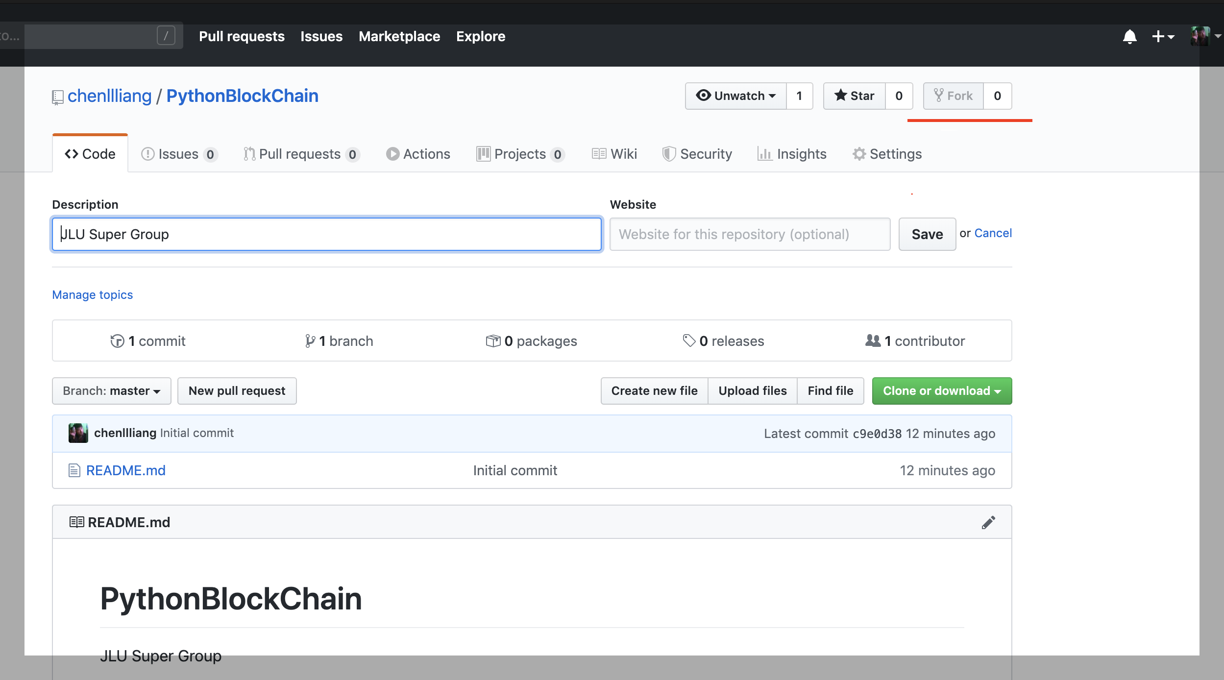

1. 打开github desktop 登录你的账号
2. 选择 clone a repository from the internet, clone是将你在互联网仓库保存到本地
3. 这里你有两种方式
   1. 在你的github中直接选择对应的repository，如图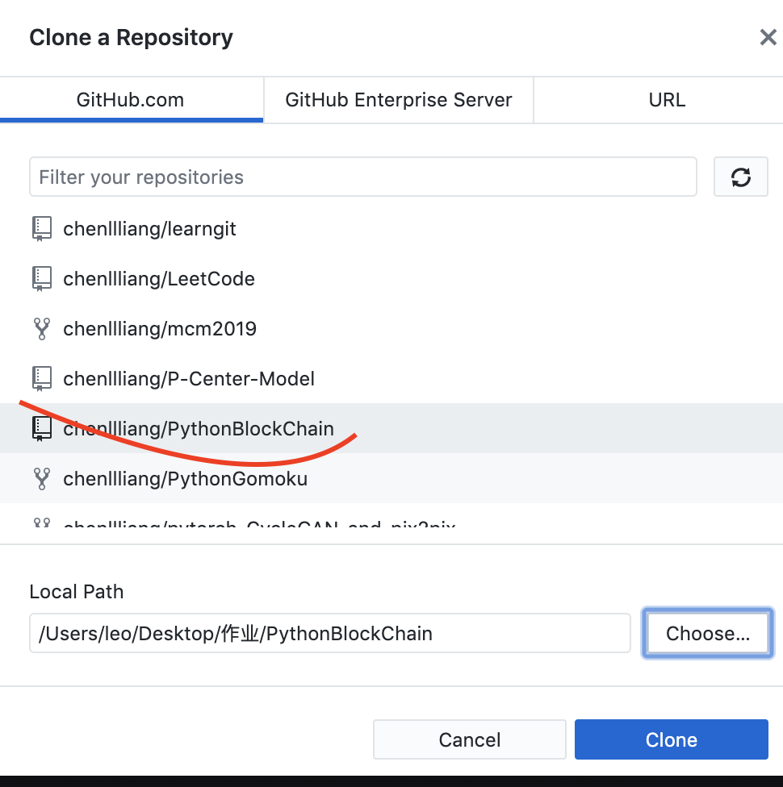
   2. 如果你不想把一个repository保存到你自己的仓库就下载的话，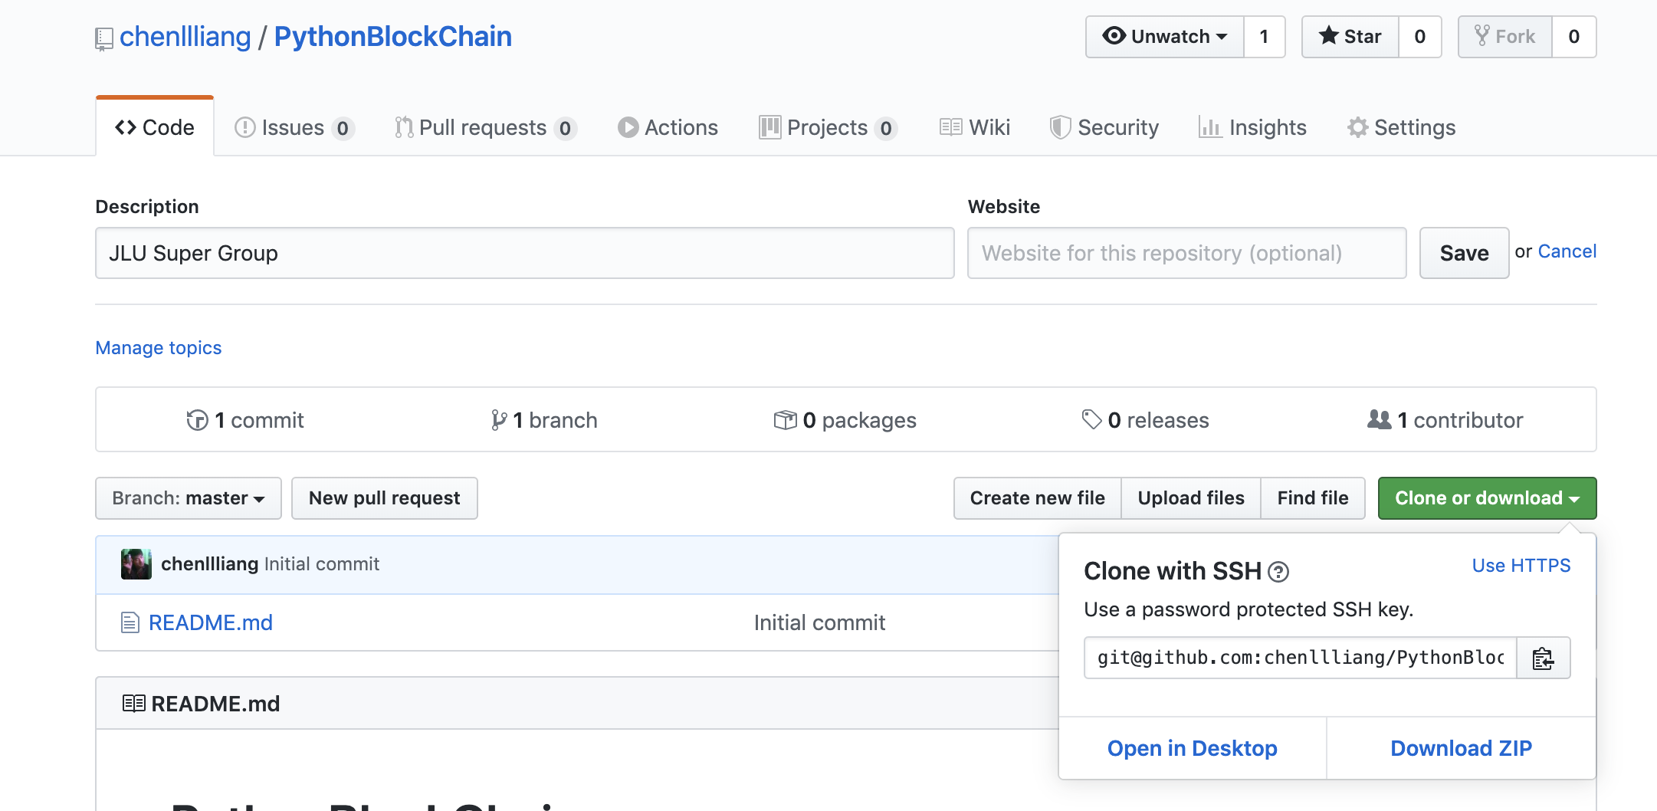

绿色的clone or download 把 sshkey复制下来

打开github desktop 在clone的时候选择URL把key粘贴即可

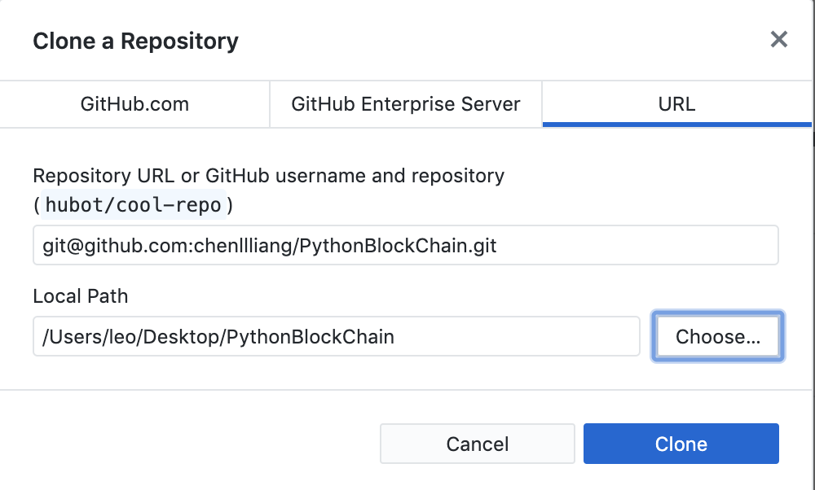

二，个人代码修改上传

使用desktop克隆到本地的repository版本控制十分容易，你对做文件的任何修改都会被记录。

1. 修改文件后打开github desktop，进入对应的repo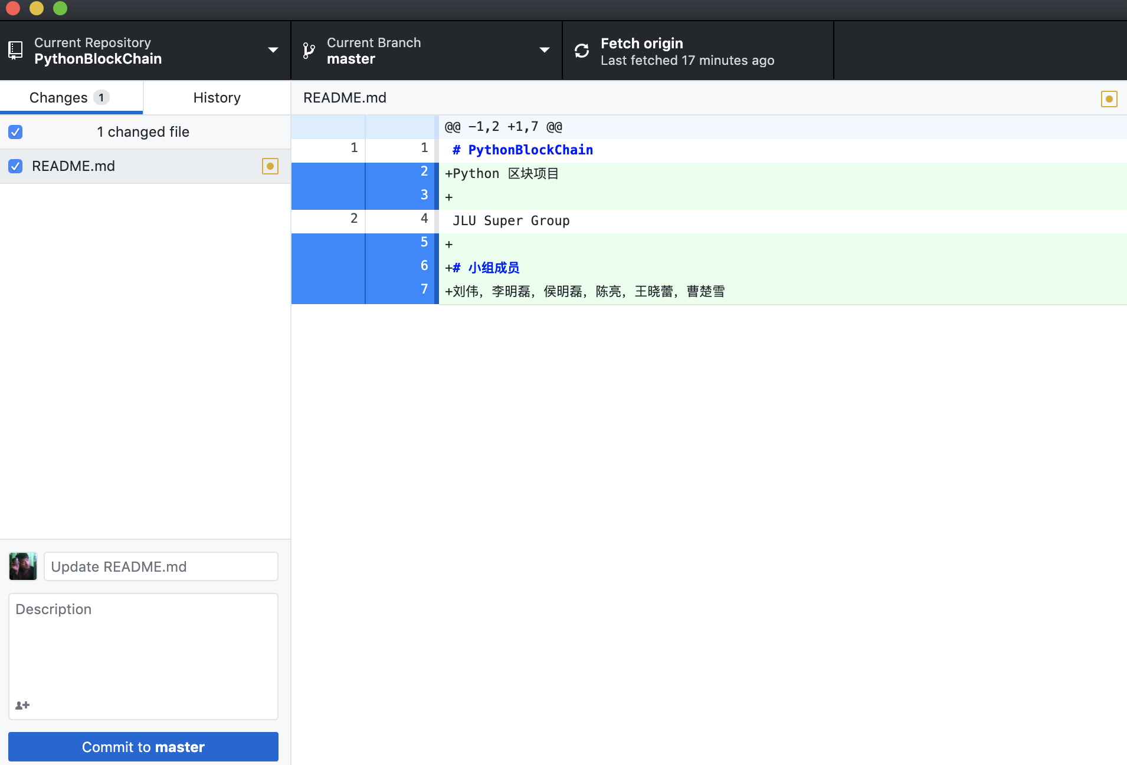
2. 你会发现的修改在里面显示，左下角填写你对这一次修改的介绍(最好不要偷懒不写，这在团队合作时可以让别人知道你这一次修改大概改了啥)，然后commit to master，这一步是将你的修改保存到本地的git中
3. commit了以后你的修改只保存在了本地的git中，你需要上传到远程代码仓库中，点push origin即可，需要稍等一下
4. 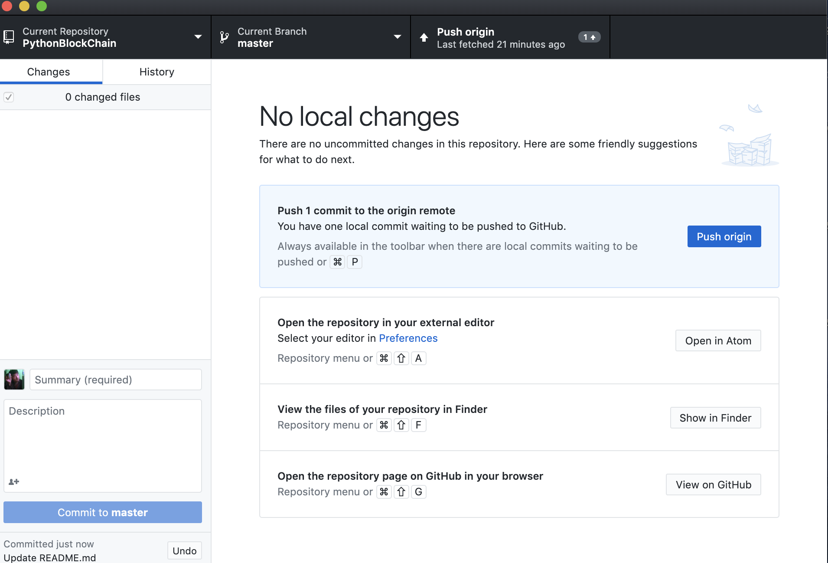
5. 然后在网页版github上就能看到你对自己文件的修改啦

三，群体合作

通过fork，你把团队的项目转移到自己仓库中进行修改，相当于一个拷贝，但是此时你还不能够对原始的项目修改，你需要的是将你对项目的修改提交给团队项目管理员，管理员知道你改了哪些内容以后j将你的修改合并到原项目中

使用github中的pull request来完成：

"Pull Request 是一种通知机制。你修改了他人的代码，将你的修改通知原来的作者，希望他合并你的修改，这就是 Pull Request。"

Pull Request很简单在登录你的github网页版，进入你的个人仓库，pull request 即可，填写对应信息

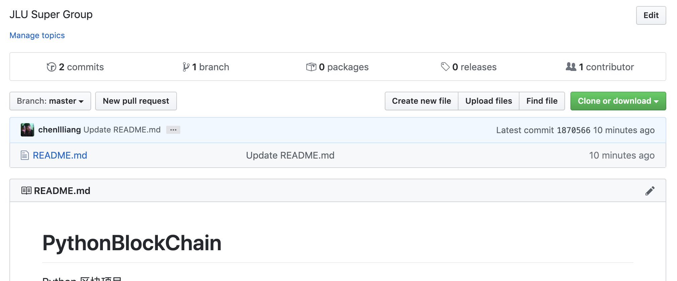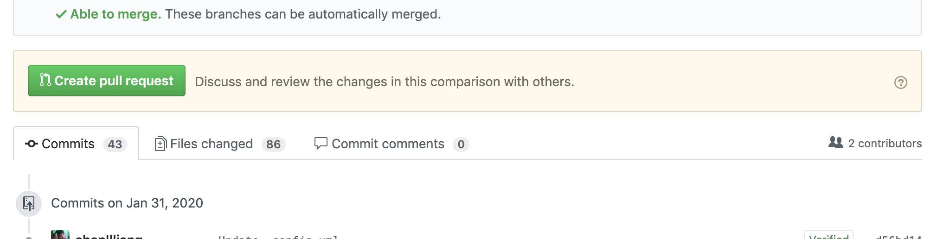

然后仓库管理员就会收到你的修改，然后合并入主仓库